|  |
| --- |
| МИНОБРНАУКИ РОССИИ |
| Федеральное государственное бюджетное образовательное учреждение высшего образования **«МИРЭА − Российский технологический университет»**  **РТУ МИРЭА** |

**Институт информационных технологий (ИИТ)**

**Кафедра практической и прикладной информатики (ППИ)**

**ОТЧЕТ ПО ПРАКТИЧЕСКОЙ РАБОТЕ**

по дисциплине «Моделирование бизнес-процессов»

**Практическое занятие № 4**

|  |  |  |  |
| --- | --- | --- | --- |
| Студент группы ИНБО-01-17 | *ИНБО-06-20, Кастарная Е.О.* | (подпись) | |
| Преподаватель | *Ахмедова Х. Г.* | (подпись) | |
| Отчет представлен | «17» сентября 2022 г. | |  | |

Москва 2022 г.

**Цель занятия:** ознакомление с функциональными возможностями программного обеспечения по созданию бизнес-моделей (процессов, осуществляемых различными сотрудниками и отделами организаций (предприятий, учреждений)) в методологии IDEF0.

**Постановка задачи:** на основе выданного преподавателем варианта:

1. Построить дерево узлов процесса, используя, например, SmartArt в текстовом редакторе.
2. Построить контекстную диаграмму, детализацию контекстной диаграммы, детализацию одного из процессов, согласно выданному варианту, внеся данные об Авторе и проекте.
3. Сформировать таблицу, где необходимо указать все Входы, Выходы, Механизмы и Управление.
4. Выявить такие типы связей, как «Вход», «Обратная связь по входу», «Обратная связь по управлению», «Управление», «Вход-механизм», составить их список в таблице.
5. Определить объект преобразования по типу: информационный или материальный, составить таблицу.

**Ход работы:**

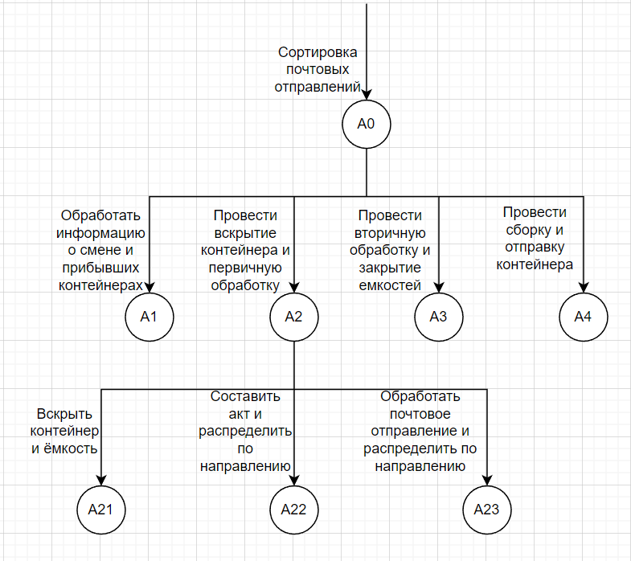

***Рисунок 1 – Дерево узлов***

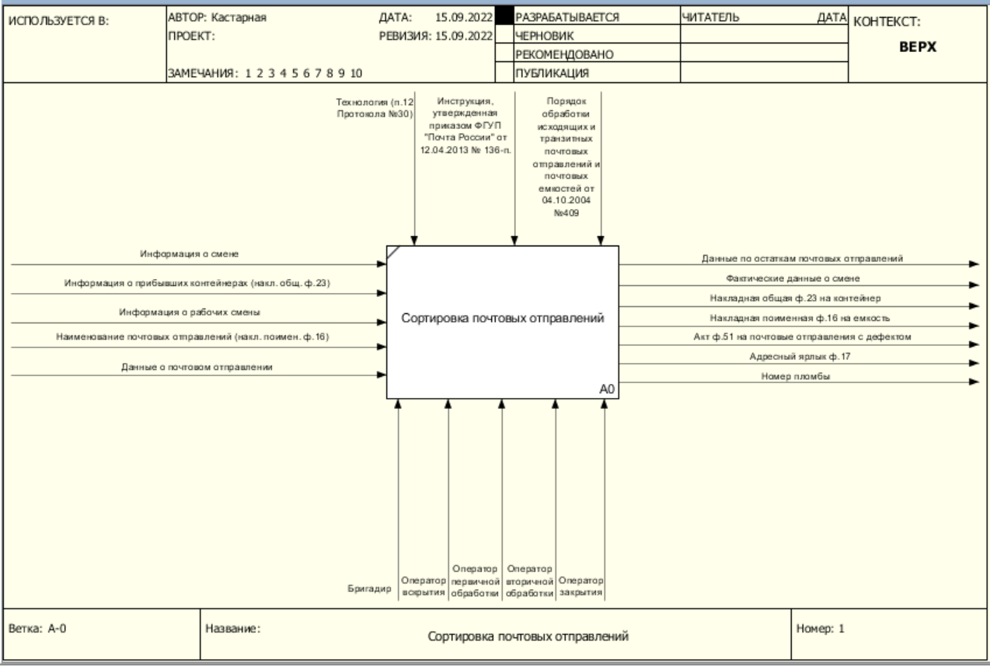

***Рисунок 2 – Концептуальная модель***

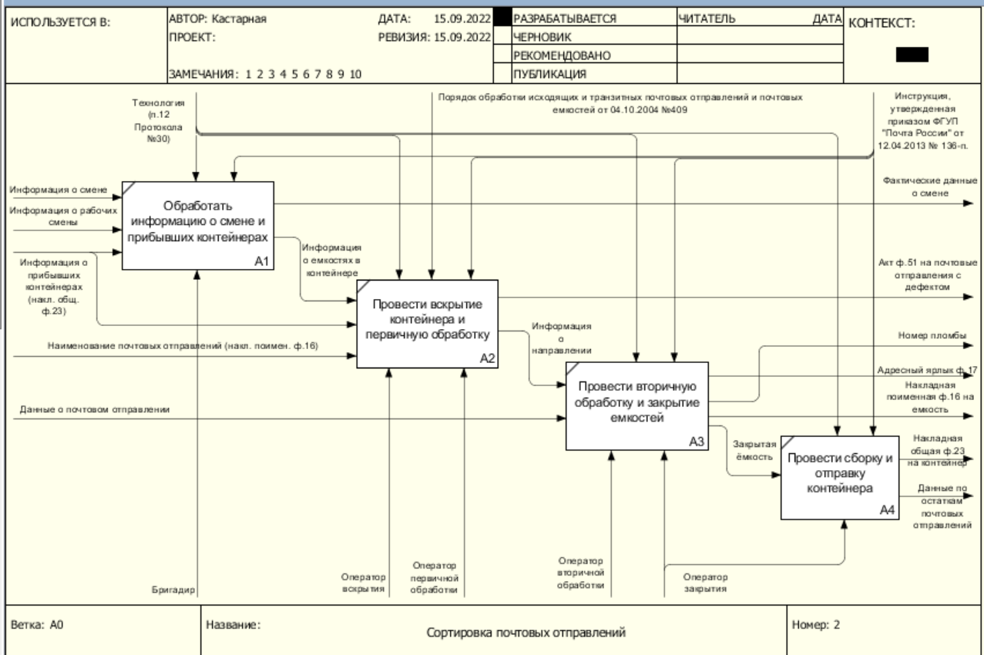

***Рисунок 3 – Декомпозиция концептуальной модели***

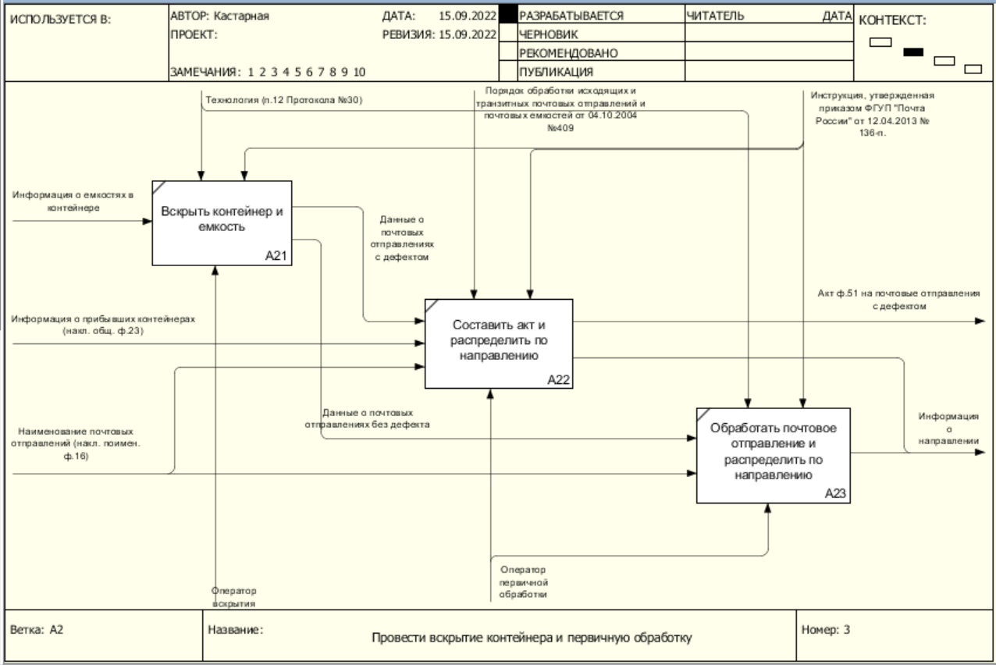

***Рисунок 4 – Декомпозиция второго подпроцесса***

*Таблица 1 — Элемент нотации IDEF0*

|  |  |  |  |
| --- | --- | --- | --- |
| **Элемент нотации IDEF0** | | | |
| **Вход** | **Выход** | **Механизм** | **Управление** |
| Информация о смене  *I1*  Информация о рабочих смены  *I2*  Информация о прибывших контейнерах  *I3* | Фактические данные о смене  *O1*  Информация о емкостях в контейнере  *O2* | Бригадир  *М1* | Технология  *С1*  Инструкция  *С3* |
| Информация о прибывших контейнерах  *I3*  Наименование почтовых отправлений  *I4*  Информация о ёмкостях в контейнере  O2 | Акт на почтовые отправления с дефектом  *O3*  Информация о направлении  *O4* | Оператор вскрытия  *М2*  Оператор первичной обработки  *М3* | Технология  *С1*  Порядок обработки  *С2*  Инструкция  *С3* |
| Данные о почтовом отправлении  *I5*  Информация о направлении  O4 | Адресный ярлык  *O5*  Номер пломбы  *O6*  Закрытая ёмкость  *O7*  Накладная поименная на емкость  *O8* | Оператор вторичной обработки  *М4*  Оператор закрытия  *М5* | Технология  *С1*  Инструкция  *С3* |
| Закрытая ёмкость  O7  Накладная поименная на емкость  O8 | Адресный ярлык  *O5*  Номер пломбы  *O6*  Накладная общая на контейнер  *O9*  Данные по остаткам почтовых отправлений  *O10* | Оператор закрытия  *М5* | Технология  *С1*  Инструкция  *С3* |
| Информация о ёмкостях в контейнере  O2 | Данные о почтовых отправлениях с дефектом  *O11*  Данные о почтовых отправлениях без дефекта  *O12* | Оператор вскрытия  *М2* | Технология  *С1*  Инструкция  *С3* |
| Информация о прибывших контейнерах  *I3*  Наименование почтовых отправлений  *I4*  Данные о почтовых отправлениях с дефектом  O11 | Акт на почтовые отправления с дефектом  *O13*  Информация о направлении  *O14* | Оператор первичной обработки  *М3* | Порядок обработки  *С2*  Инструкция  *С3* |
| Наименование почтовых отправлений  *I4*  Данные о почтовых отправлениях без дефекта  O12 | Информация о направлении  *O14* | Оператор первичной обработки  *М3* | Технология  *С1*  Инструкция  *С3* |

*Таблица 2 — Типы связей*

|  |  |
| --- | --- |
| **Наименование внутреннего потока** | **Тип связи** |
| Информация о емкостях в контейнере | Вход-выход |
| Информация о направлении | Вход-выход |
| Закрытая ёмкость | Вход-выход |
| Данные по почтовым направлениям с дефектом | Вход-выход |
| Данные по почтовым направлениям без дефекта | Вход-выход |

*Таблица 3 — Типы объектов*

|  |  |  |
| --- | --- | --- |
| **Элемент нотации IDEF0** | **Наименование преобразуемого объекта** | **Тип (информационный, материальный)** |
| Вход | Информация о смене | Информационный |
| Вход | Информация о рабочих смены | Информационный |
| Вход | Информация о прибывших контейнерах | Информационный |
| Вход | Наименование почтовых отправлений | Информационный |
| Вход | Данные о почтовом отправлении | Информационный |
| Выход | Данные по остаткам почтовых отправлений | Информационный |
| Выход | Фактические данные о смене | Информационный |
| Выход | Накладная общая на контейнер | Информационный |
| Выход | Накладная поименная на емкость | Информационный |
| Выход | Акт на почтовые отправления с дефектом | Информационный |
| Выход | Адресный ярлык | Информационный |
| Выход | Номер пломбы | Информационный |

**Результат работы:** построенные и сохраненные в файле текстового формата дерево узлов процесса, функциональная диаграмма бизнес-процесса, таблицы представленный преподавателю в конце практического занятия.